Technische Universität München München, den 20.04.1999

Wintersemester 1998/99
Seminar Fachdidaktik
Dozentin: Elisabeth Zeppenfeld

Seminararbeit

Unterrichtsstunde zum Thema:

Grundsätzliche Unterschiede zwischen zentraler Planwirtschaft, freier Marktwirtschaft und sozialer Marktwirtschaft

Name: Weinländer

Vorname: Martin

Matrikelnummer: 1883609

Studiengang: LB – Elektrotechnik

Zweitfach: Sozialkunde

Inhaltsverzeichnis:

Einleitung Seite 1

Einteilung und Auswahl des Themas Seite 2

Adressatenanalyse Seite 3

Unterrichtsabsicht Seite 4

Sachstrukturanalyse

Polity- Dimension Seite 4

Policy- Dimension Seite 5

Politics- Dimension Seite 6

Unterrichtsverlaufplan Seite 7

Karikatur „von der Planwirtschaft zur Marktwirtschaft“ Seite 8

Zeichnung „ arbeitsteilige Wirtschaft bedarf der Ordnung“ Seite 9

Tafelbild 1 Seite 10

Zeichnung „ Trabant- Symbol der DDR Wirtschaft“ Seite 11

Folie „das beste Wirtschaftssystem“ Seite 12

Texte zur Gruppenarbeit Seite 13

Folie „Ergebnisse der Gruppenarbeit“ Seite 15

Literaturverzeichnis Seite 16

Einleitung

Am Beispiel von DDR und BRD werden in dieser Unterrichtsstunde die beiden Wirtschaftssysteme: zentral verwaltete Planwirtschaft, und Marktwirtschaft gegenübergestellt. Diese Gegenüberstellung soll einerseits, Einsichten in das Wesen der Planwirtschaft vertiefen, aber auch die Frage nach der optimalen Wirtschaftsordnung provozieren. Dabei kann es sich nicht darum handeln das System der zentralen Planwirtschaft generell als gescheitert zu erklären, sondern vielmehr zu zeigen, daß auch in der Marktwirtschaft staatlich regulative Eingriffe erforderlich sind. Entscheidend ist vielmehr in welchem Umfang und welcher Intensität diese erfolgen.

Adressatenanalyse

Fachbezeichnung: BOS Wirtschaftlicher Zweig
Ausbildungsjahr: 13. Klasse
Anzahl der Schüler: 19
Geschlechteraufteilung: 10 männlich/ 9 weiblich
Nationalität: alle deutsch
Behinderte: keine

Altersstruktur der Klasse

Schulische Vorqualifikation
Mitarbeit der Schüler/innen:

Die Schüler/ innen der Klasse zeigten sehr großes Engagement bei der Mitarbeit. Da es sich um eine Klasse des wirtschaftlich orientierten Zweiges der BOS handelt waren das Problemverständnis und die Vorkenntnisse sehr gut. Die Klasse diskutierte teilweise selbständig anhand der gestellten Fragen zum Thema. Durch das konkrete Beispiel DDR konnten einige Schüler aus ihren eigenen Erfahrungen als Bürger der ehemaligen DDR zur Unterrichtsdiskussion beitragen. Die durch das Alter der Schüler/innen bedingte Reife machte ein lenkendes Eingreifen in die Diskussion über weite Strecken nicht notwendig. Gestellte Fragen wurden fast ausnahmslos richtig beantwortet .
Unterrichtsabsicht
Das Ziel dieser Unterrichtsstunde ist auf das Lernziel 2.1 des Sozialkundelehrplans für Fachoberschule und Berufsoberschule abgestimmt. Dieses ist folgendermaßen formuliert: „ Sie lernen, unterschiedliche Wirtschaftssysteme aufgrund bestimmter Merkmale zu erkennen und ihr Zusammenwirken in Wirtschaftsordnungen zu analysieren. Sie erfassen die Leistungsmöglichkeiten und Defizite der aktuellen realen Ausprägung der sozialen Marktwirtschaft und gewinnen Einsicht in die Probleme der Wirtschaftspolitik. Sie erkennen die menschliche Dimension im Wirtschaftsprozess.“ Die immer noch große Aktualität des Themenkreis: DDR, Wende, Umbau der Planwirtschaft bietet sich geradezu an, das Verständnis der Schüler/innen für wirtschaftliche Grundprinzipien zu schulen. Es soll verdeutlicht werden, daß Wirtschaftsordnungen historisch verwurzelt und von der umgebenden gesellschaftlichen und politischen Ordnung bestimmt sind.

Sachstrukturanalyse
Analyse nach den Dimensionen
- Polity (Form) Politischer Handlungsrahmen
- Policy (Inhalt) Inhaltliche Handlungsprogramme
- Politics (Prozeß) Politischer Willensbildungs- und Entscheidungsprozeß

Polity
Welche internationalen Abkommen/ Regelungen bestimmen den Handlungsrahmen? | Einigungsvertrag zwischen DDR und BRD vom 31.8.1990  2+4 Verhandlungen  Abkommen der Siegermächte nach dem 2. Weltkrieg
Welche Grundgesetzartikel werden berührt? | Art. 23: Europäische Union  Art. 20: Grundlagen staatlicher Ordnung (Demokratieprinzip, Rechtsstaatsprinzip, Sozialstaatsprinzip, Bundesstaatsprinzip), Widerstandsrecht  Art. 20a: Schutz der natürlichen Lebensgrundlagen  Art. 88: Bundesbank  Art. 104a: Verteilung der Ausgaben auf Bund und Länder  Art. 105: Gesetzgebungszuständigkeit  Art. 106: Verteilung des Steueraufkommens  Art. 106a: Finanzausgleich für den Personennahverkehr  Art. 107: Finanzausgleich  Art. 108: Finanzverwaltung  Art. 109: Haushaltswirtschaft in Bund und Ländern  Art. 110: Haushaltsplan und Haushaltsgesetz des Bundes  Art. 111: Haushaltswirtschaft vor Etatgenehmigung  Art. 112: Über- und außerplanmäßige Ausgaben  Art. 113: Zustimmungsvorbehalt der Bundesregierung bei Gesetzen mit Ausgabeerhöhungen oder Einnahmeminderungen  Art. 114: Rechnungslegung, Rechnungsprüfung, Bundesrechnungshof  Art. 115: Kreditbeschaffung
Welche zentralen verfassungsrechtlichen Prinzipien müssen berücksichtigt werden? | Art. 1: Menschenwürde, Grundrechtsbindung der staatlichen Gewalt  Art. 2: Freie Entfaltung der Persönlichkeit, Recht auf Leben und körperliche Unversehrtheit, Freiheit der Person,  Art. 5. Recht der freien Meinungs- äußerung, Informationsfreiheit  Art. 8 Versammlungsfreiheit  Art. 9: Vereinigungsfreiheit, Tarifautonomie  Art. 12: Berufsfreiheit, Verbot der Zwangsarbeit  Art. 14: Eigentum, Erbrecht, Enteignung
Welche politischen Institutionen sind an politischen Entscheidungen beteiligt und welche Kompetenzen haben sie? | Regierung ( Gesetze, Regierungsprogramm und Verordnungen)  Parlament (Gesetzesinitiative, Opposition und Verfassungsklage)  Gerichte (Grundsatzurteile, Gesetzes-überprüfungen, Verurteilung von Verstößen)  Parteien (Einfluß auf Regierung und Opposition, öffentliche Meinungsbildung)  Gewerkschaften (Tarifverhandlungen, Meinungsbildung der Arbeitnehmer, Streiks)
Welche Gesetze und Rechtsnormen spielen eine Rolle? | Alle Wirtschaftsgesetze der BRD bzw. DDR
Welche Wirkung hat die politische Kultur? | Die politischen Kulturen der DDR und der BRD trugen maßgeblich zur Ausbildung der Plan- bzw. Marktwirtschaft bei, da ein Wirtschaftssystem immer unmittelbar von den politischen Randbedingungen beeinflußt wird.

Policy
Um welches politische Problem geht es? | Findung einer Wirtschaftsform, die größtmögliche Effizienz und soziale Gerechtigkeit vereint.
Welche Ziele sollen erreicht werden? | Soziale Gerechtigkeit; Wohlstand; wirtschaftliches Wachstum, Umweltschutz  Geldwertstabilität;
Welche Lösungsvorschläge werden diskutiert? | Nachfrageorientierte Wirtschaftspolitik, die Arbeitnehmer mehr unterstützt; stärkere Förderung der Unternehmen  (z.B. Senkung der Lohnnebenkosten)
Zu welchen Ergebnissen hat die Politik geführt? | Die ehemaligen Bundesländer sind fest in die soziale Marktwirtschaft integriert. Es erfolgte ein wirtschaftlicher Angleich an die alten Bundesländer, der aber erst in etlichen Jahren vollständig sein wird.
Wie werden die Ergebnisse bewertet? | Die extrem hohen Kosten der Reform der  Planwirtschaft stehen einer wirtschaftlichen Prosperität in den neuen Bundesländern gegenüber. Es gibt auch viele Verlierer der Wende (z.B. Arbeitslose). Dennoch ist die soziale Marktwirtschaft das momentan weltweit erfolgreichste Wirtschaftssystem.

Politics
Welche politischen Akteure stehen im Mittelpunkt? | Regierung, Opposition, Parteien, Gewerkschaften
Wer ist beteiligt, wer ist betroffen? | Betroffen sind Bürger der ehemaligen DDR und der alten Bundesländer. Zudem auch die Wirtschaft, sowohl im Osten als auch im Westen.
Welche Chancen der Mitwirkung bestehen und welche werden genutzt? | Wahlen, Volksentscheide, Einflußnahme auf politische Akteure, Demonstrationen, wirtschaftliche Eigeninitiative im Osten.
Wie verlaufen die Konfliktlinien? | Es gibt Gewinner und Verlierer der Marktwirtschaft. Konflikte entstehen immer da, wo die unterschiedlichen Systeme aufeinander prallen.
Welche Machtstrukturen lassen sich feststellen und was beeinflußt sie? | In den Planwirtschaften bildete sich eine Führungsriege, die sich immer wieder selber rekrutierte. In der Marktwirtschaft gilt leider viel zu häufig der Grundsatz: “Geld ist Macht“
Welche Interessen können definiert werden, wie werden sie vermittelt und durchgesetzt? | Das grundsätzliche Interesse und Hauptziel aller Wirtschaftssysteme ist es den Wohlstand der Bürger/innen zu sichern
Wie werden Mehrheiten gefunden und wie wird Zustimmung gesucht? | In der Planwirtschaft findet keine Mehrheitsfindung statt. In der Marktwirtschaft , die im Regelfall in einem demokratischen Umfeld eingebettet ist existieren Mittel, wie Wahlen, Bürgerentscheide, Demonstrationen.

Unterrichtsverlaufsplan

Phasen | Inhalt | Methode | Material | Zeit
Einstieg/ Motivation | Positive und negative persönliche Erlebnisse der Wende | Unterrichtsgespräch | Karikatur (Folie S.8)  DDR- Witz (Folie S.9)  Trabant (Folie S.11) | 5 min.
Information | Unterscheidung der 2 typischen Ordnungsformen nach 4 Hauptkriterien  Erläuterung der 2 Systeme | Lehrervortrag  Unterrichtsgespräch  Tafelanschrieb | Tafelbild 1 (S10)  Folie (S12) | 20 min.
Anwendung | Gruppe 1:  Funktionsprobleme der Marktwirtschaft  Gruppe 2 :  Funktionsprobleme der ZWV | Gruppenarbeit/ Textanalyse | Arbeitsblatt (S13/ 14) | 10 min.
Problematisierung | Präsentation der Ergebnisse der Gruppenarbeit mittels Folien am Tageslichtprojektor | Unterrichtsgespräch  Hefteintrag | Hefteintrag S(15) | 5 min.
Metakommunikation | Feedback der Schüler/innen. Diskussion über den Verlauf der Stunde.  (sachliche und formelle Punkte) | Unterrichtsgespräch | Schülerbeiträge | 5 min.

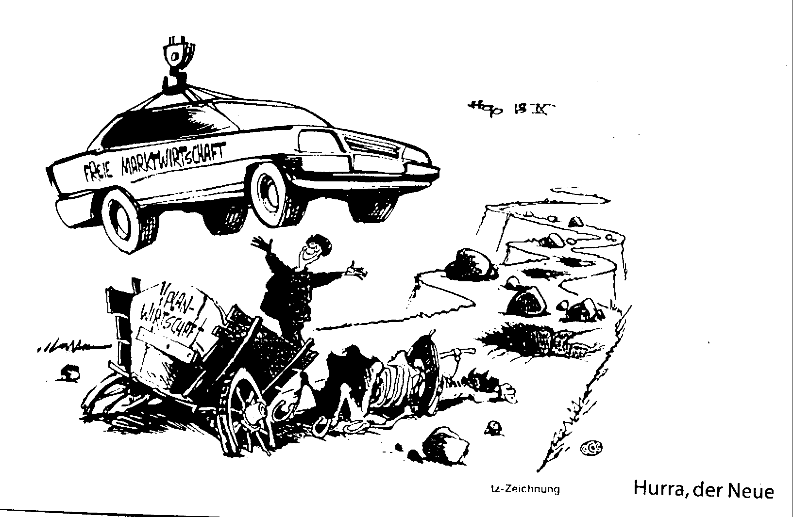
Von der Planwirtschaft zur Marktwirtschaft

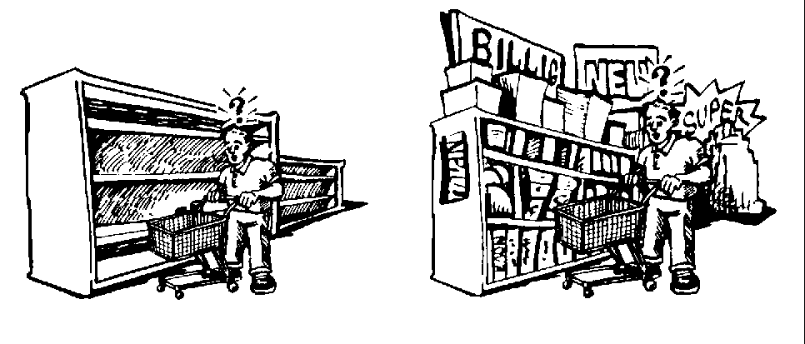Arbeitsteilige Wirtschaft bedarf der Ordnung

Alltagswitz in der DDR„
Mein Gott ist bei euch einer gestorben?“, ruft ein Mann seinem Freund über die Straße zu. „Wieso?“ fragt der zurück. „Na du hast doch eine Trauerbinde am Arm...“. Sagt der „Ach weißt Du, es gab halt grad welche.“

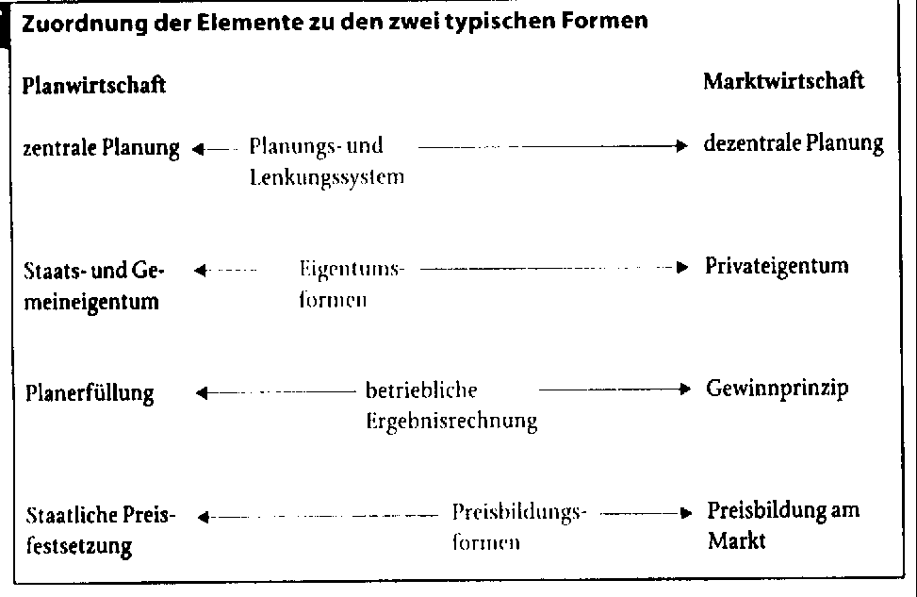
Tafelbild 1: Zuordnung der 4 wichtigsten Unterscheidungskriterien von Wirtschaftssystemen
Der Trabant- Symbol der DDR-Wirtschaft


Folie: „Das beste Wirtschaftssystem“

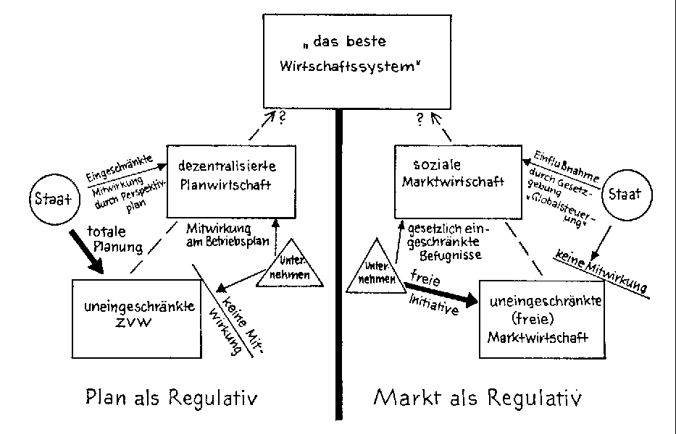

Texte für die Gruppenarbeit
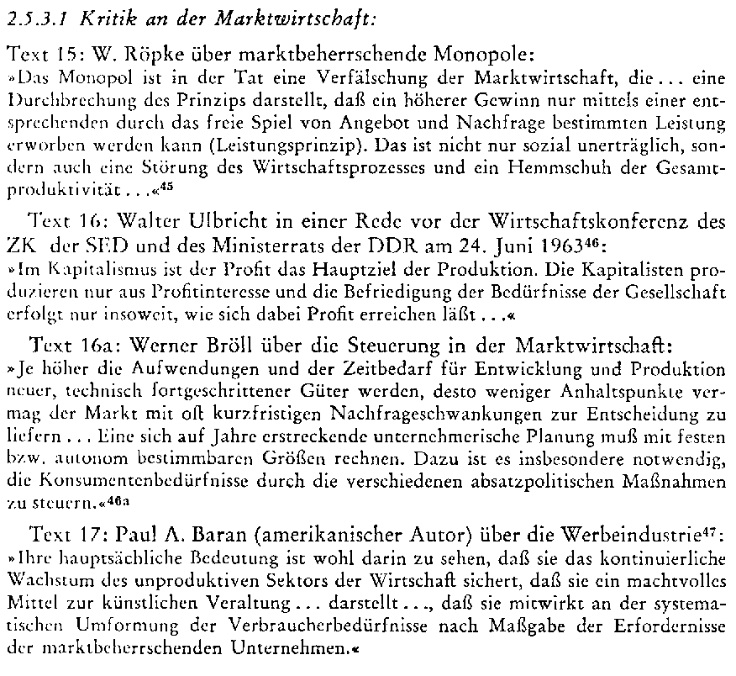
Gruppe1: Erarbeiten Sie die Funktionsprobleme der Marktwirtschaft

Texte für die Gruppenarbeit
Gruppe2: Erarbeiten Sie die Funktionsprobleme der Planwirtschaft
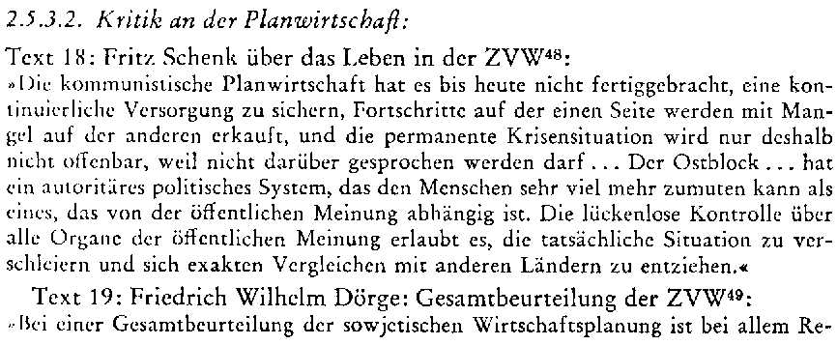
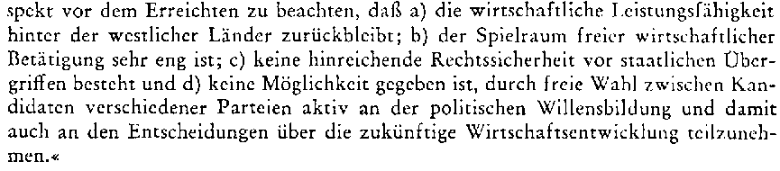

Folie: Ergebnisse der Gruppenarbeit

Gruppe1: Funktionsprobleme der Marktwirtschaft  - Ungleichheiten in Bezug auf Einkommen und Vermögen (der Markt ist „sozial blind“ ).  - Einschränkung der Souveränität der Konsumenten durch Monopolbildung und Werbung  - Externe Kosten (z.B. Umweltschutz, Verkehrswege) werden auf die Allgemeinheit abgewälzt.  - Das System der Marktwirtschaft ist höchst krisenanfällig | Gruppe 2: Funktionsprobleme der Planwirtschaft  - In der Praxis ist es unmöglich eine Volkswirtschaft für ein Millionenvolk zentral zu planen.  - Planungsapparat reagiert viel zu schwerfällig.  - Die zentrale Planung wirkt innovationsfeindlich  - Staatlich festgesetzte Preise spiegeln den wahren Wert eines Produktes nicht wieder ( Gefahr der Verschwendung steigt)  - Mangelsituationen an Produkten gehörten zum Alltag

Literaturverzeichnis:

Bayerische Landeszentrale für politische Bildungsarbeit: Grundgesetz für die Bundesrepublik Deutschland, München 1989

Bundeszentrale für politische Bildung: Sekul, Stefan: Thema im Unterricht, Markt statt Plan- Wirtschaftsordnung in Deutschland, Bonn Neudruck 1997

Demmel, Walter Dr.: Demokratie und Verantwortung, Lehr- und Arbeitsbuch für Sozialkunde an beruflichen Schulen, Kieser Verlag Neusäß 4. aktualisierte Auflage 1997

Dilberowic, Barbara u.a.: Netzwerk Politik, Lehr- und Arbeitsbuch für Sozialkunde an Berufsschulen und Berufsfachschulen, Kieser Verlag Neusäß 4.überarbeitete Auflage 1997

Kaiser/ Kaminski: Methodik des Ökonomie- Unterrichts, Verlag Julius Klinkhardt Bad Heilbrunn 1994

Mickel, Wolfgang: Methodenvielfalt im politischen Unterricht, Wochenschau Verlag Schwabach 2. Auflage 1994

Staatsinstitut für Schulpädagogik: vorläufige Lehrpläne für Fachoberschule und Berufsoberschule, Verlag Alfred Hintermaier München 1997

Wehling, Hans- Georg: Unterrichtspraktisches Handbuch zur politischen Bildung, Ehrenwirth Verlag München 1973

